# 解决管理计划导出pdf规章制度有或无显示问题

问题详见链接：[OLDSYS-17801](http://192.168.252.37:8010/browse/OLDSYS-17801)

1. **安装wingding 2字体**



此文件为wingding 2字体文件，用于管理计划导出pdf渲染字体使用。

* 使用方法：
* 右键字体文件，点击安装

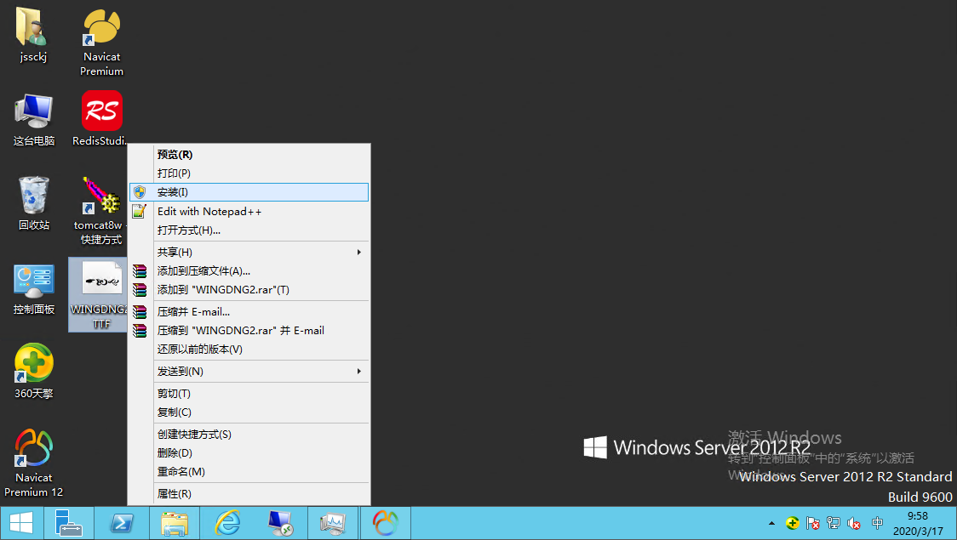

1. **安装字体后，重启tomcat应用，字体才在应用中生效。**
2. **重启tomcat应用后，验证导出pdf，完成。**